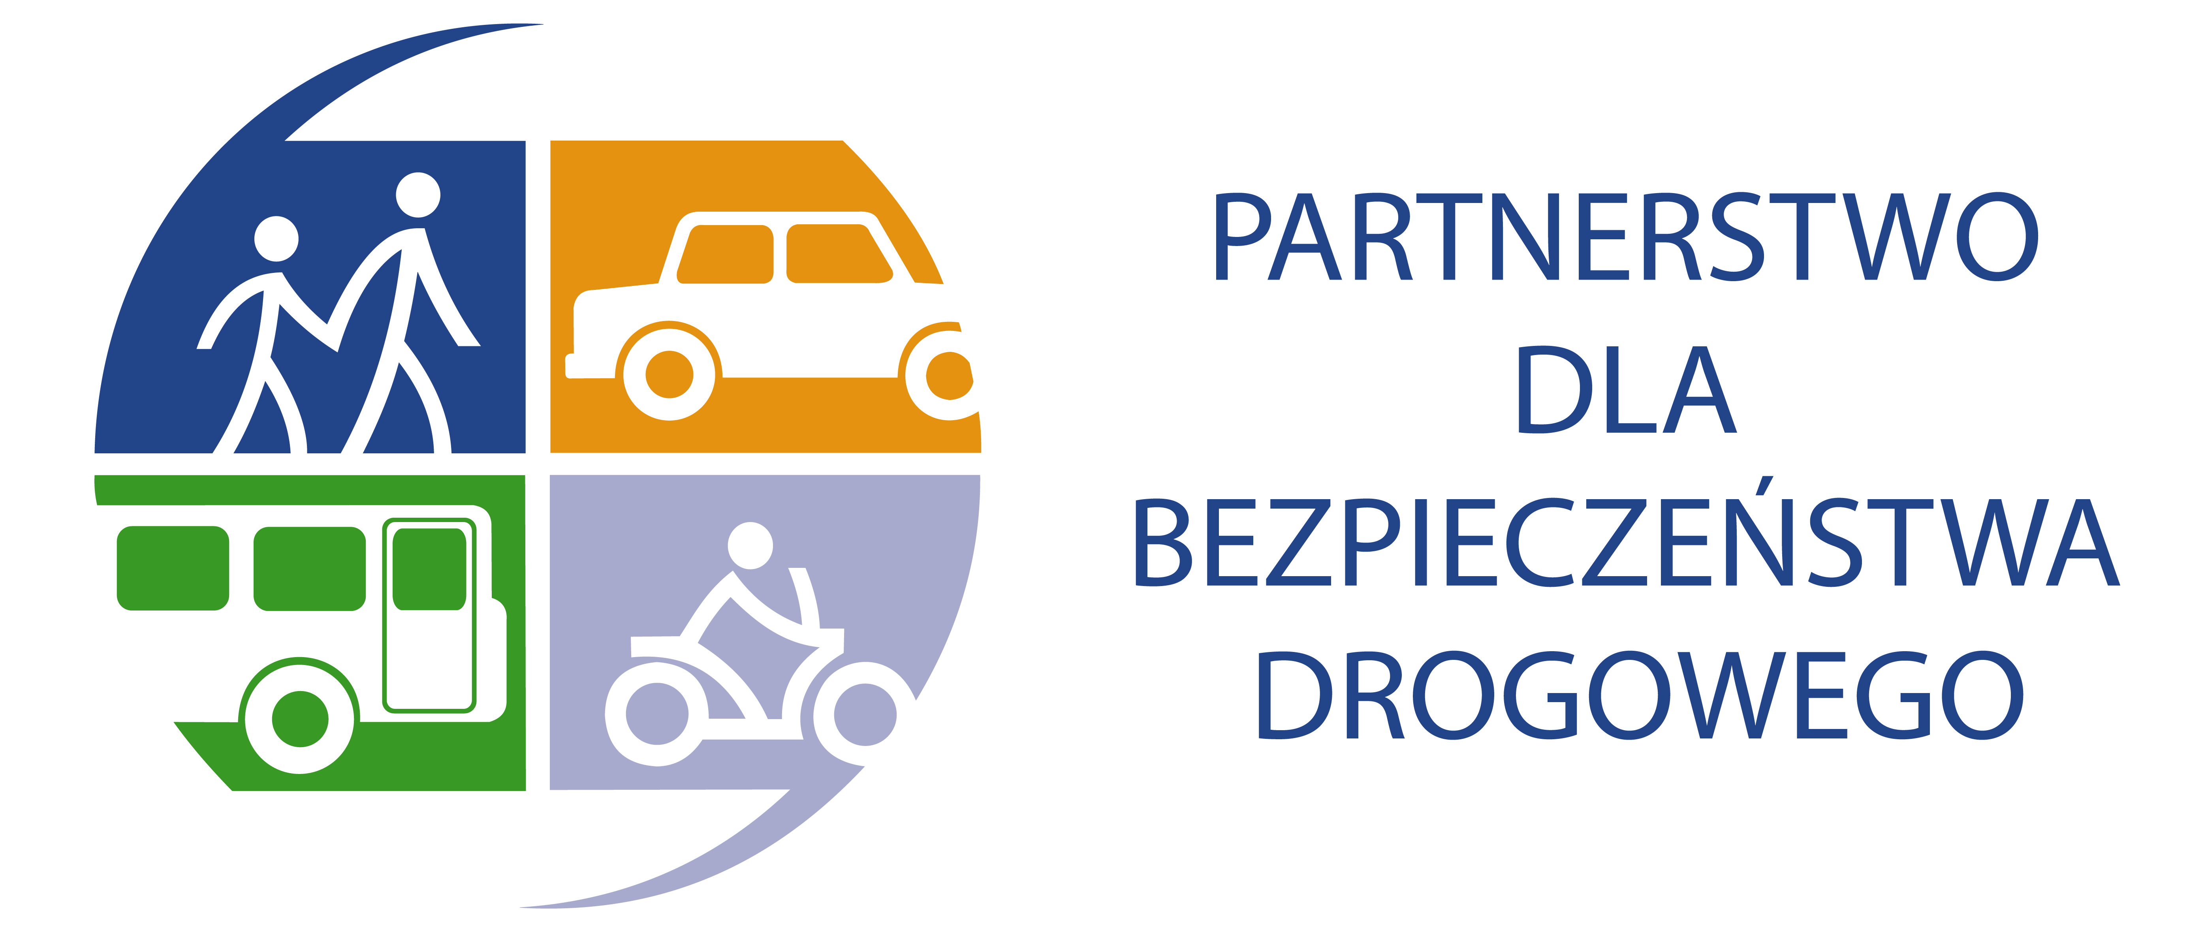

Polski kierowca za granicą
czyli jak bezpiecznie podróżować po Europie

Raport opracowany na zlecenie
Stowarzyszenia Partnerstwo dla Bezpieczeństwa Drogowego

Lipiec 2013

Raport na zlecenie Stowarzyszenia Partnerstwa dla Bezpieczeństwa Drogowego opracowała Barbara Król
Zastrzeżenie: Partnerstwo dla Bezpieczeństwa Drogowego dokłada wszelkich starań, żeby przedstawione informacje były aktualne i zgodne ze stanem faktycznym. Zalecamy jednak potwierdzenie aktualnego stanu na krajowych stronach odpowiednich instytucji dla odwiedzanych państw.
Polski kierowca za granicą
czyli jak bezpiecznie podróżować po Europie
Co warto wiedzieć o poszczególnych krajach, żeby jechać bezpiecznie i nie dać się zaskoczyć
Wbrew powszechnej opinii, przepisy w poszczególnych krajach Europy potrafią bardzo się różnić.
Od wymogów dotyczących wyposażenia, przez limity prędkości, po wysokość mandatów – kraje różnią się w podejściu, regulacjach oraz wysokościach sankcji. Zebraliśmy informacje dla osób wyjeżdżających za granicę swoim autem lub planujących wypożyczenie samochodu na miejscu, ze szczególnym naciskiem na informacje kluczowe dla bezpieczeństwa.
Polacy podróżują coraz więcej i w coraz to bardziej „egzotyczne” zakątki Europy. Jak wynika
z najnowszego raportu Polskiego Związku Organizatorów Turystki w 2013 roku, oprócz podróży samolotowych do Afryki, czy na Daleki Wschód, zainteresowaniem znów zaczynają się cieszyć podróże samochodowe po Europie. Oprócz popularnych od wielu lat kierunków takich jak: Hiszpania, Francja czy Włochy (nadal są w czołówce), coraz częściej dostrzegamy uroki naszych południowych sąsiadów: Słowacji i Czech, a także regionu Bałkanów. Chorwacja już od lat przyciągała Polaków, ale w tym roku bierzemy pod uwagę także inne kraje w regionie, np. rozkwitającą Czarnogórę. Coraz więcej osób planuje także podróż niemalże sentymentalną do państw naszych wymarzonych wakacji z dzieciństwa: do Bułgarii lub na Węgry.
Przed wyjazdem samochodem za granicę polecamy zapoznanie się z zebranymi danymi na temat przepisów, wyposażania pojazdów, naszych praw i obowiązków, jako kierowców na terytorium innych europejskich państw. Powinniśmy zwrócić szczególną uwagę na główne czynniki ryzyka
w wypadkach, tj. prędkość, alkohol, ustępowanie pierwszeństwa, urządzenia zabezpieczające dla dzieci oraz pasy bezpieczeństwa. Jesteśmy przyzwyczajeni do zgoła egzotycznych warunków jazdy
w naszym kraju oraz powszechnej akceptacji dla szarżowania na drogach, przez co wystawiamy sobie niechlubne świadectwo oraz narażamy siebie i innych na tragiczne w skutkach wypadki. Polski kierowca za granicą jest bardzo negatywnie postrzegany, co pewnie odzwierciedla stan bezpieczeństwa ruchu drogowego w naszym kraju.
Niestety naszym głównym problemem na tle Europy pozostaje największa liczba ofiar w wypadkach drogowych - 109 ofiar na 1 mln mieszkańców w 2011 roku (rys.1). W 2012 r. liczba ofiar śmiertelnych wypadków drogowych w UE zmniejszyła się o 9 proc. Czyli sytuacja była znacznie lepsza niż w 2011 roku, kiedy spadła tylko o 2 proc. Spadek o 9 proc. oznacza, iż w ubiegłym roku o 3 tys. mniej osób straciło życie. Mimo że dane te wypadają bardzo pozytywnie na drogach Europy nadal codziennie ginie 75 osób, co niestety nie rozkłada się proporcjonalnie. Polska należy do państw w których rocznie ginie najwięcej osób. Pomimo faktu, że liczba ofiar śmiertelnych w Polsce w ubiegłym roku
w porównaniu z rokiem 2011 spadła o 15 proc., nadal należymy do grona państw o największym zagrożeniu. Najgorzej jest na Litwie, w Grecji, Polsce i Rumunii, gdzie liczba ofiar na milion mieszkańców przekracza 90. Krajami o najniższej liczbie śmiertelnych ofiar wypadków drogowych
w 2012 r. były: Wielka Brytania, Szwecja, Holandia i Dania, gdzie statystyki pokazują około 30 ofiar śmiertelnych na milion mieszkańców.
Dlatego chcielibyśmy zwrócić uwagę na zachowanie i wizerunek polskiego kierowcy za granicą oraz najważniejsze aspekty bezpieczeństwa nas wszystkich w podróży samochodem po Europie.
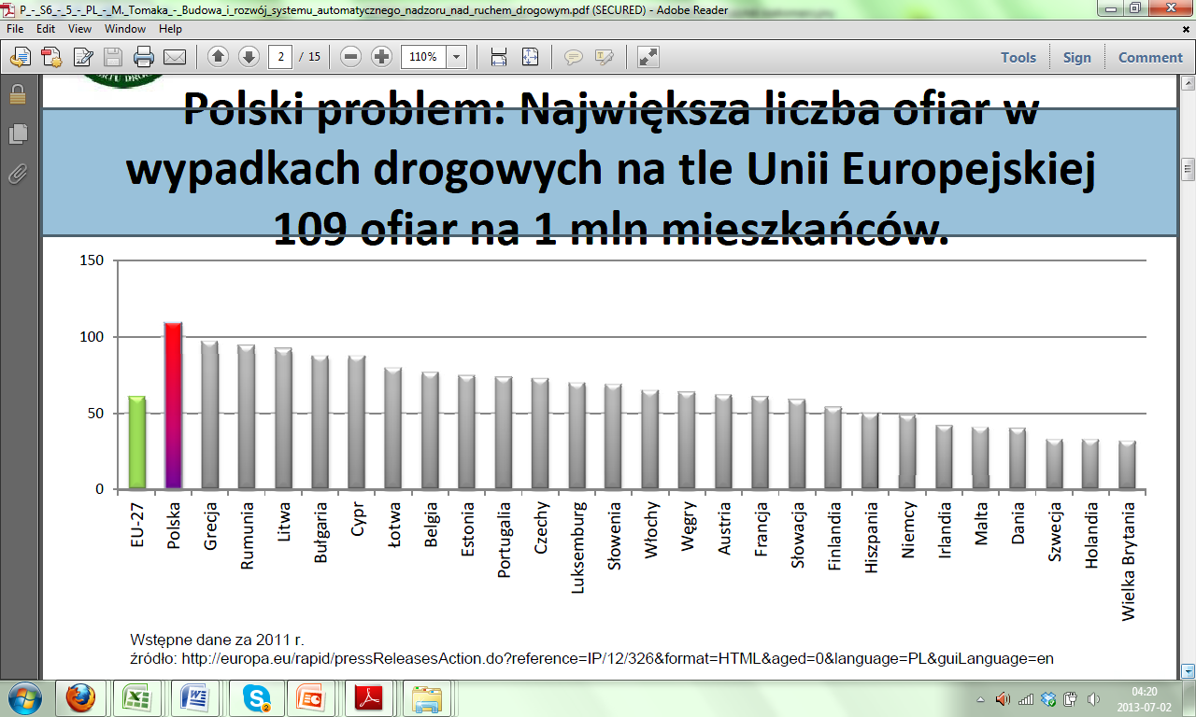
Rysunek 1: liczba ofiar wypadków drogowych w UE na 1 mln mieszkańców, 2011
źródło: http://europa.eu/rapid/pressReleasesAction.do?reference=IP/12/326&format=HTML&aged=0&language=PL&guiLanguage=en
Podróżując po krajach Europy zachodniej doskonale zdajemy sobie sprawę z wyższej kultury jazdy, doskonałej jakości infrastruktury, ale także bezwzględnej egzekucji prawa ruchu drogowego.
Za granicą Polacy częściej zdejmują nogę z gazu, zapinają pasy i uważniej zerkają na znaki określające dopuszczalną prędkość. Ale czy zawsze? Czy wysokość kar ma wpływ na nasze zachowanie? A może nieuchronność kary powoduje, że jednak przypominamy sobie o poszanowaniu przepisów? Czy nie chcemy problemów na wakacjach? W krajach europejskich nie ma zwyczaju negocjowania wysokości kary, a mandaty są często znacznie droższe niż w naszym kraju. Przykładem może być mandat
za wykroczenie, jakim jest przekroczenie dozwolonej prędkości. U nas często bagatelizowane, a w innych państwach surowo karane, ponieważ prędkość jest elementem najistotniejszym dla ciężkości zdarzeń. W Polsce to nadal maksymalnie 500 zł, czyli ok 120 euro, dla porównania w Niemczech to nawet 680 euro za przekroczenie prędkości o ponad 70km/h powyżej wyznaczonego limitu w terenie zabudowanym; we Francji – nawet 1500 euro za przekroczenie prędkości o 50km/h, a za kolejne takie same wykroczenie nawet do 3750 euro. W Szwajcarii przekroczenie wyznaczonej prędkości jest traktowane wyjątkowo surowo, co widać podróżując po tym pięknym kraju - stały strumień pojazdów i mało wyprzedzających. Może to wynikać z zagrożenia karą od 5000 do 40 000 CHF oraz karą więzienia od 3 miesięcy do 3 lat za każde przekroczenie prędkości o więcej niż 30 km/h ponad wyznaczony limit – kary są wyliczane proporcjonalnie do wynagrodzenia i wysokości wykroczenia.
Jak wygląda sytuacja w innych krajach? Zebraliśmy szczegóły dotyczące wysokości kar, a także konsekwencji takiego mandatu. Przypominamy, że surowe kary wynikają z wysokiej świadomości znaczenia prędkości w ruchu drogowym dla bezpieczeństwa nas wszystkich.
Prędkość jest jedną z głównych przyczyn wypadków oraz bezwzględnie główną przyczyną ciężkości zdarzeń. Jak wynika z Raportu EuroRap analizującego ryzyko indywidualne na drogach krajowych,
w Polsce w ostatnich 10 latach ryzyko bycia ofiarą śmiertelną lub ciężko ranną w wypadku związanym z nadmierną prędkością na drogach krajowych ogólnie zmalało. Jednakże w latach 2009-2011 było nadal bardzo duże (odcinki "czarne") na 33% długości sieci drogowej, a ryzyko duże i bardzo duże ("czarne i czerwone" odcinki) na 55%. W porównaniu do okresu 2005-2007 udział odcinków o dużym i bardzo dużym ryzyku wypadku spowodowanego nadmierną prędkością zmniejszył się o 22%. Wpłynęło na to między innymi zastosowanie:
- środków zwiększających przestrzeganie ograniczeń prędkości (budowa systemu automatycznego nadzoru nad prędkością, kampanie informacyjne),
- środki uspokajania ruchu (ronda, wyspy zmniejszające prędkość na wjeździe do obszarów zabudowy),
- pozytywne zmiany zachowań kierowców.
Ten pozytywny trend daje nadzieję, że wyjeżdżając na letni wypoczynek poza granice naszego kraju także będziemy pamiętać o zachowaniu ostrożności i troski o współtowarzyszy podróży oraz innych użytkowników dróg.
Z raportu holenderskiego Instytutu Badań Bezpieczeństwa Ruchu Drogowego SWOV wynika,
że oprócz ryzyka zatrzymania/ukarania, duży wpływ na zachowanie kierowców mają inne czynniki wpływające na prędkość, tj. infrastruktura, inne pojazdy przekraczające prędkość lub brak wiedzy na temat przepisów. Większość kierowców nadal uważa, że sami mogą oceniać swoje możliwości oraz ryzyko. To bardzo złudne, bo ryzyko nie jest możliwe do ocenienia na podstawie pogody lub naszych przekonań. Najwięcej tragicznych wypadków w Polsce zdarza się właśnie przy dobrej pogodzie, kiedy czujemy się bezpieczni. Potwierdzają to nasze statystyki. Prawa fizyki są bezwzględne i przy pewnych prędkościach nie mamy szans zapanować nad pojazdem, a w razie wypadku ulegamy obrażeniom pod wpływem ogromnych sił wywołanych prędkością naszego pojazdu.
Holendrzy już od dawna wdrażają „wizję zero” wypadków drogowych i od lat są jednym
z najbezpieczniejszych krajów pod tym względem w Europie. Większość wykroczeń dotyczących prędkości w tym kraju dotyczy przekroczenia do 10 km/h i tylko 3-5% wykroczeń (w zależności od kategorii drogi) dotyczy przekroczenia wyznaczonej prędkości o więcej niż 20km/h (Central Fine Collection Agency / SWOV Knowledge base). Wynika to z szerokiej wiedzy i akceptacji społecznej dla prowadzonych działań (aż 87% Holendrów popiera egzekwowanie przepisów w dziedzinie ograniczeń prędkości), w tym największą popularnością cieszą się autonomiczne i transparentne metody tj. automatyczna kontrola prędkości (stałe fotoradary), którą popiera 79.7% badanych oraz odcinkowa kontrola prędkości z 76.5% poparciem. Nadal ponad połowa badanych osób popiera kontrolę prowadzoną fotoradarem ręcznym (57.4%) lub urządzeniem do pomiaru prędkości zainstalowanym
w nieoznakowanym samochodzie policyjnym (58.4%), co wskazuje na wysokie zrozumienie tematu
i powszechne poszanowanie prawa (Poppeliers et al., 2009). Na tym tle przerażająco wyglądają statystyki dotyczące wykroczeń popełnionych przez obcokrajowców w Holandii, gdzie Polacy zajmują niechlubne pierwsze miejsce (rys. 2).
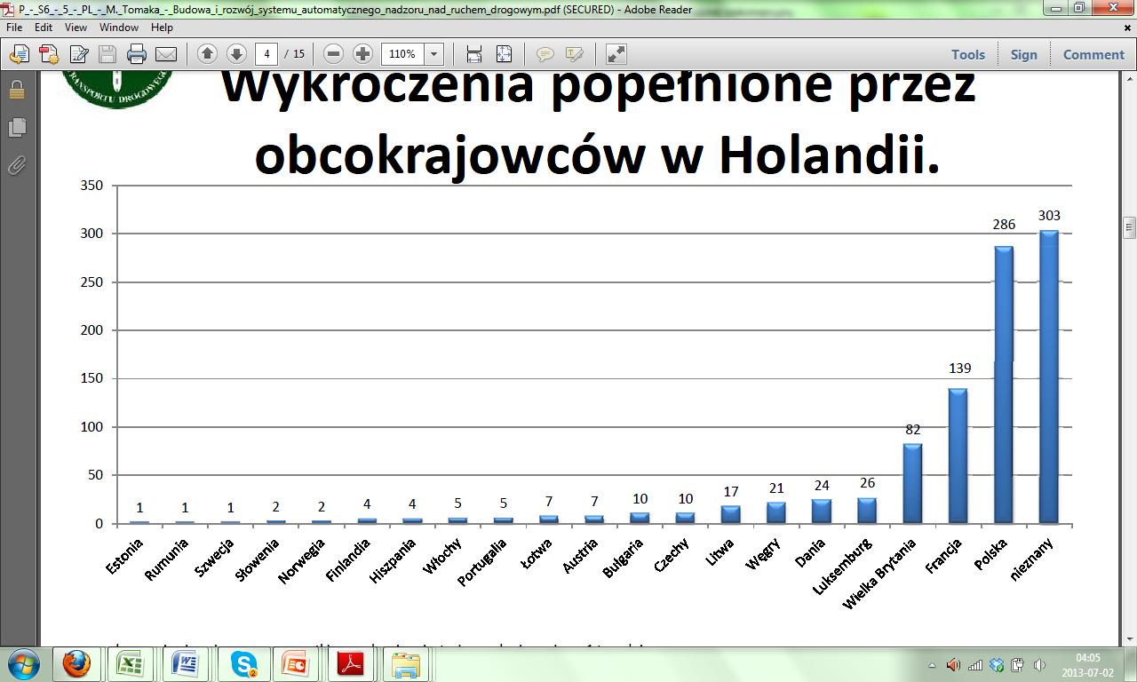
Rysunek 2: Wykroczenia popełnione przez obcokrajowców w Holandii; wykroczenia ujawnione przez wszystkie urządzenia rejestrujące w kraju w ciągu 1 tygodnia;2012, źródło: TISPOL
Także w Wielkiej Brytanii jesteśmy liderami wśród obcokrajowców nagminnie łamiących przepisy,
a zmorą na brytyjskich drogach stali się Polacy jeżdżący pod wpływem alkoholu. Władze niektórych regionów współpracują ze specjalistami bezpieczeństwa ruchu drogowego w Polsce. W jej ramach rozpoczęto polskojęzyczne kampanie (plakaty, ulotki) nt. alkoholu, prędkości oraz brytyjskich przepisów ruchu drogowego.
Aby przeciwdziałać nagminnemu łamaniu przepisów wprowadzane są w naszym kraju automatyczne środki nadzoru nad ruchem drogowym – urządzenia radarowe lub odcinkowe pomiary prędkości. Niestety kierowcy traktują je raczej jako „pułapki” niż środki gwarantujące wszystkim bezpieczeństwo i równe szanse na drodze. Z badań przeprowadzonych na zlecenie Krajowej Rady Bezpieczeństwa Ruchu Drogowego na temat prędkości i zachowań polskich kierowców wiemy, że aż 60% osób używających CB radio wykorzystuje je w celu wymiany informacji o kontrolach policyjnych. Wyjeżdżając za granicę musimy pamiętać, że używanie urządzeń ostrzegających przed kontrolą może być także surowo karane (opisane poniżej regulacje dot. antyradarów oraz informacje w Kartach Krajów na stronie Partnerstwa dla Bezpieczeństwa Drogowego). Automatyczne urządzenia rejestrujące mogą być także wykorzystywane do rejestracji innych wykroczeń, np. w Belgii na przejazdach kolejowych kamery kontrolują wjazd przy migającym czerwonym świetle za co grodzi kara do 3 000 euro.

Prędkość jest ważna
Wiadomo, że w każdym kraju obowiązują ograniczenia prędkości wynikające z obszaru przez który przebiega droga, jej klasy, otoczenia oraz zagrożeń wynikających np.: z braku separacji ruchu lub warunków atmosferycznych. Należy zwrócić szczególną uwagę na strefy ograniczeń prędkości
w miastach (30km/h zone). Przypominamy, że prędkość jest jednym z głównych zagrożeń i przyczyn poważnych zdarzeń drogowych, ciężkich obrażeń lub śmierci na drodze. Przestrzeganie ograniczeń prędkości to podstawa poszanowania prawa oraz szacunku dla innych użytkowników dróg. Warto zaufać oznakowaniu i przepisom w krajach, które odwiedzamy, aby spokojnie podróżować
i wystawiać pochlebne świadectwo o polskich kierowcach za granicą. Oczekując bezpiecznego zachowania od innych, sami powinnyśmy jeździć zgodnie z obowiązującymi przepisami i zasadami. Prawo jazdy to licencja uprawniająca nas do konkretnych zachowań w określonych ramach prawnych, a nie dowolnego szarżowania samochodem.
Kary za przekroczenie prędkości na ogół są proporcjonalne do naruszenia, czyli zależnie od prędkości ponad wyznaczoną w danym miejscu prędkość. Ale nie wszędzie! W Finlandii obowiązuje system mandatów oparty na „dochodzie dziennym” sprawcy. W 2004 r. jeden z najbogatszych Finów, Jussi Salonoja zapłacił za przekroczenie dozwolonej prędkości o 40 km/h mandat w wysokości 170,000 euro! Górna granica mandatów w Finlandii nie istnieje.
Prędkość jazdy wiąże się nierozerwalnie z bezpieczeństwem niechronionych użytkowników dróg: pieszych i rowerzystów. W Polsce jest to rażący problem i trwają prace nad zaostrzenie przepisów dotyczący bezpieczeństwa pieszych. Czy pójdziemy za przykładem Szwecji, gdzie za niezachowanie szczególnej ostrożności przed przejściem dla pieszych grozi mandat w wysokości do 1500 zł?
Musimy pamiętać, że nawet najwyższe mandaty i kary nie wrócą życia najbliższych.
Alkohol
Jest tylko jedna bezpieczna zasada: Piłeś – nie jedź! Ryzyko jest ogromne, a kary bardzo surowe.
W informacji o każdym kraju przedstawiamy szczegółowe informacje dotyczące limitów oraz kar. Jednak w razie naruszenia konsekwencje mogą być przykre – testy z krwi, zatrzymanie na badania
to czasochłonne przerwy w podróży, kary i nieprzyjemne wspomnienia z wakacji. Zdecydowanie zalecamy wakacyjną podróż bez żadnego alkoholu, a próbowanie lokalnych trunków lepiej odłożyć
na stałą część pobytu.
Sankcje za prowadzenie pod wpływem alkoholu mogą się bardzo różnić w obrębie sąsiadujących państw. Dla przykładu w Belgii dopuszczalne stężenie alkoholu we krwi kierowcy wynosi 0,49 promila. Jeżeli stężenie alkoholu wynosi pomiędzy 0,5 a 0,79 promila kierowca otrzymuje mandat w wysokości 138 euro i zakaz prowadzenia pojazdu przez co najmniej 3 godziny. Przed kontrolą można poprosić o 15min. czasu. W wypadku odmówienia uiszczenia mandatu na miejscu, sąd może nałożyć grzywnę do wysokości 3000 euro. Przy stężeniu od 0,8 promila do 1,2 promila – mandat 400 euro i zakaz prowadzenia na minimum 6 godzin. W przypadku odniesienia się do sądu kara może wynieść od 1 100 do 11 000 euro. Przy stężeniu od 1,2 do 1,5 (nadal poniżej 1,5 promila) mandat 550 euro. Przy stężeniu powyżej 1,5 promila – automatyczne wniesienie sprawy do sądu z zagrożeniem grzywny od 1200 do 12 000 euro oraz zatrzymaniem prawa jazdy od 8 dni do 5 lat. W przypadku recydywy natychmiast zostaje zatrzymane prawo jazdy na minimum 15 dni,
a sprawa jest wniesiona do sądu. Sąd może orzec grzywnę w wysokości od 2400 do 30 000 euro
i obligatoryjnie zatrzymuje prawo jazdy na okres od 8 dni do 5 lat. W skrajnych przypadkach sąd może orzec dożywotnie zatrzymanie prawa jazdy. Belgijscy kierowcy z mniejszym doświadczeniem (posiadający prawo jazdy przez okres krótszy niż dwa lata) nie podlegają karze mandatu,
a automatycznie trafiają do postępowania sądowego.W Hiszpanii prowadzenie pod wpływem alkoholu lub środków odurzających jest także surowo karane - przy zawartości alkoholu we krwi 0,12% i więcej kara wynosi od 360 do 72000 euro, w zależności od przychodów kierowcy oraz karą od 6 do 12 miesięcy aresztu lub od 31 do 90 dni prac publicznych oraz zatrzymaniem prawa jazdy na okres od 1 do 4 lat.
Bezwzględny zakaz prowadzenia po spożyciu alkoholu (limit alkoholu we krwi 0.0 mg/ml) obowiązuje np. w Czechach, Rosji oraz na Węgrzech. Na Bałkanach, które ostatnio przeżywają renesans i są
w czołówce państw, do których Polacy najchętniej wybierają się na wakacje regulacje są dość zróżnicowane. Po delektowaniu się doskonałymi winami z tego regionu warto pamiętać że nie tylko kierowca powinien być trzeźwy!
Prawo określa różne limity zależnie od wieku w Chorwacji - dopuszczalne stężenie alkoholu we krwi dla kierowców poniżej 24 lat to 0,00 promila. Starsi kierowcy – 0,5 promila. Podwyższony limit nie dotyczy jednak kierowców zawodowych.
W sąsiedniej Bośni i Hercegowinie przepisy są nawet bardziej restrykcyjne - człowiek znajdujący się pod wyraźnym wpływem alkoholu nie może podróżować na fotelu pasażera z przodu!
Podobnie jest w Czarnogórze, gdzie dopuszczalne stężenie alkoholu we krwi wynosi 0,5 promila,
ale konsekwencje przekroczenia są niezwykle surowe, włącznie z zatrzymaniem prawa jazdy. I także tutaj człowiek znajdujący się pod wyraźnym wpływem alkoholu nie może podróżować na fotelu pasażera z przodu.
Policja w większości krajów dysponuje już teraz powszechnie testami na obecność narkotyków
i innych substancji odurzających. Prowadzenie pod wpływem substancji odurzających i niektórych leków jest nie mniej niebezpieczne niż prowadzenie pod wpływem alkoholu.
Ciekawostką jest, że we Francji wprowadzono od 1.11.2012 roku przepis stanowiący, iż kierowcy samochodów i motocykli (z wyłączeniem skuterów) mają obowiązek posiadania jednorazowego alkomatu wg. francuskiej normy NF. Jego brak karany miał być mandatem 11 euro. Jednak już
w styczniu 2013 roku bezterminowo odroczono możliwość karania za jego brak. Dlatego obecnie istnieje obowiązek posiadania alkomatu, ale nie ma przepisów umożliwiających nakładanie sankcji za jego brak.
Mandaty i kary
Praktycznie we wszystkich krajach Europy mandaty płatne są od razu na miejscu kontroli.
Na obcokrajowców nakładane są zazwyczaj mandaty gotówkowe lub płatne za pomocą kart płatniczych. Jeśli nie mamy przy sobie pieniędzy, to zostaniemy eskortowani do bankomatu lub banku. W przypadku niewypłacalności policja ma prawo zarekwirować coś cennego na poczet mandatu (łącznie z konfiskatą samochodu) lub pozwać nas do sądu.
Na wszelki wypadek, w razie popełnienia wykroczenia, warto wiedzieć o zasadach płatności mandatów obowiązujących w krajach, dokąd się wybieramy. W niektórych krajach możemy uiścić opłatę za mandat kartą płatniczą (Austria), ale są państwa, gdzie możliwe jest uiszczenie kary wyłącznie gotówką. Jeśli nie zapłacimy mandatu to, w zależności od kraju, policja drogowa może zatrzymać nasz pojazd (Niemcy), zabrać jakieś zabezpieczenie pod zastaw (Austria) lub zatrzymać nasz dowód osobisty/paszport, a sprawa trafi do sądu. Jeśli nie mamy przy sobie pieniędzy ani karty kredytowej, policja może nas zatrzymać do czasu, aż ktoś zapłaci za nas mandat. Ponieważ w wielu krajach brak możliwości opłacenia mandatu może oznaczać zatrzymanie dokumentów oraz odholowanie auta na policyjny parking, radzimy zapoznać się z przepisami i nie ryzykować takich niespodzianek w trakcie wymarzonych wakacji.
W naszym podsumowaniu obowiązujących przepisów i zasad ruchu drogowego w Europie zwracamy także szczególną uwagę na zabezpieczenia wewnętrzne i wyposażenie pojazdów.

Foteliki i przewożenie dzieci
Nie wiesz, czy musisz wynająć fotelik? Przypominamy, że dzieci ze względu na inną budowę ciała oraz słabsze mięśnie i delikatny układ kostno-szkieletowy są szczególnie narażone na obrażenia, nawet
w trakcie niegroźnego dla nas zdarzenia drogowego czy silniejszego hamowania. Wyniki wszystkich badań i testów zderzeniowych pokazują, że dzieci w fotelikach są bezpieczniejsze. Małe dzieci powinny podróżować samochodami odwrócone twarzą do tyłu tak długo, jak tylko to jest możliwe. Przy zderzeniu czołowym na głowę oddziaływają znaczne przeciążenia i siły. W przypadku mniejszych prędkości szyja dorosłego może to wytrzymać relatywnie dobrze. Niestety dziecko jest wrażliwe nawet na małe obciążenia. Idea przewożenia noworodków i dzieci w samochodzie w pozycji odwróconej twarzą do tyłu powstała w Szwecji w 1960 roku. Jej twórcą był profesor Bertil Aldman
z Uniwersytetu Chalmers w Gothenburgu. Profesora Aldmana zainspirowały siedzenia używane przez astronautów w kosmicznej misji Gemini. Używane one były podczas wystrzelenia (startu) i lądowania. Uformowane zostały specjalnie w celu rozłożenia sił na powierzchnię całych pleców. Powody użycia odwróconych fotelików dla dzieci w samochodach są dokładnie takie same. W przypadku kolizji polegającej na uderzeniu przodem samochodu w przeszkodę lub inny samochód całe plecy dziecka absorbują siłę uderzenia, a dużo bardziej podatna na uszkodzenia szyja pozostaje ochroniona.
Dzięki profesorowi Aldmanowi odwrócone foteliki dla dzieci weszły do powszechnego użytku
w Szwecji dużo wcześniej niż w innych krajach. Rezultaty widoczne są w statystykach wypadków. Badania przeprowadzane przez firmę ubezpieczeniową Folksam pokazują, że ryzyko śmierci lub poważnych obrażeń jest 5 razy większe w fotelikach ustawionych przodem do kierunku jazdy. Jeśli porównasz szwedzkie statystyki wypadków ze statystykami pochodzącymi z krajów, gdzie większość dzieci podróżuje siedząc przodem, różnice są uderzające!!! Przykładem może być Francja. Ryzyko śmierci dziecka w wypadku samochodowym (w przeliczeniu na 100 tys. mieszkańców) jest dwa razy większe niż w Szwecji. Niemieckie statystyki ujawniają podobną zależność. Szczególne, znaczące różnice zauważyć można u dzieci powyżej 1 roku życia. Większość niemieckich dzieci właśnie w tym wieku zaczyna używać fotelików mocowanych przodem, kiedy zaś większość szwedzkich dzieci używa fotelików odwróconych tyłem, co najmniej do swoich 3 urodzin.
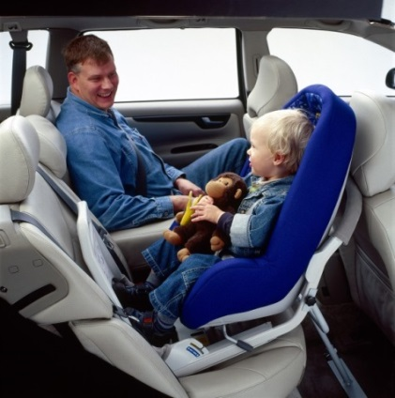
Rysunek 3: Fotelik VOLVO dla dzieci w wieku do 3-4 lat montowany tyłem do kierunku ruchu przy użyciu ISOFIX; źródło: fotelik.info
W Polsce, według nowego taryfikatora obowiązującego od 9 czerwca 2013 r., za przewożenie dziecka bez fotelika kierowca dostanie 6 punktów karnych. Czyli dwa razy więcej niż przed zmianą przepisów. Kara pieniężna jest mało uciążliwa, w tej sytuacji zapłacimy jedynie 150zł kary grzywny. To nadal dość niska kara za narażenie dziecka na utratę życia i zdrowia. Dla porównania w Wielkiej Brytanii za brak fotelika grozi kara nawet do 500 funtów, a w Irlandii do 800 euro.
Tylko trzy państwa w Europie nie posiadają regulacji prawnej dotyczącej przewożenia dzieci w fotelikach – Ukraina, Macedonia i Czarnogóra. Prace nad takimi przepisami są prowadzone od kilku lat, na razie bezskutecznie. Radzimy zawsze pamiętać o uniwersalnej zasadzie, która mówi: „Mocno kocham – mocno zapinam”.

Wyposażenie pojazdu
Przeanalizowaliśmy także krajowe regulacje prawne dotyczące dodatkowego wyposażenia pojazdu (gaśnice, żarówki, apteczki, a nawet narzędzia do zmiany kół). Zgodnie z międzynarodowymi konwencjami o ruchu drogowym, krajowe regulacje odnoszą się wyłącznie do pojazdów zarejestrowanych w państwie, które wydało te przepisy. Niemniej praktyka działania zagranicznych służb kontrolnych bywa różna i dlatego warto znać zasady wyposażenia pojazdów w krajach,
do których planujemy jazdę.
Nasz pojazd za granicą traktowany powinien być jako samochód poruszający się w ruchu międzynarodowym. Zgodnie z konwencją wiedeńską o ruchu drogowym, takie pojazdy muszą spełniać jedynie wymagania określone w tej konwencji. A ta nie mówi nic o apteczkach, czy zapasowych żarówkach. Dlatego za ich brak zagraniczne służby kontrolne nie powinny nakładać kar. Podobnie w Polsce - Słowak czy Niemiec nie dostaną mandatu za brak gaśnicy, choć Polak karę zapłaci.
Debata na ten temat trwa a zdania są podzielone. Opinia prawnika jednak nic nam nie pomoże, kiedy zostaniemy zatrzymani do kontroli i potraktowani według lokalnych przepisów. W takich przypadkach można odwołać się do konsulatu polskiego w danym kraju, który powinien pomóc w wyjaśnieniu różnicy lub uiścić opłatę a po powrocie przesłać do konsulatu faksem krótki opis sytuacji, w jakiej nałożono mandat, potwierdzenie jego zapłacenia i dane kontaktowe do siebie – takie odwołania
są na ogół rozpatrywane pozytywnie.
Kamizelki odblaskowe
W większości krajów są one obowiązkowe, ale jeżeli nawet przepisy lokalne jedynie rekomendują ich posiadanie, zdecydowanie zalecamy wyposażyć się przynajmniej w dwie sztuki i trzymać je w łatwo dostępnym miejscu (np. pod fotelem albo w schowku). W kamizelce, szczególnie po zmroku, rzeczywiście jesteśmy o wiele bezpieczniej widoczni. W razie awarii z daleka widać osobę przebywającą obok pojazdu, sygnalizując jej obecność. Damy w ten sposób szansę innym, żeby nas widzieli i odpowiednio zareagowali. Kamizelka przyda się też, jeśli trzeba będzie przejść do najbliższej miejscowości po nieoświetlonej drodze.
Elementy odblaskowe są często wymagane dla rowerzystów i rekomendowane dla pieszych. Dlatego w trakcie wakacji warto wyjąć kamizelkę z samochodu i użyć jej także w trakcie wycieczki rowerowej. To nic nie kosztuje a znacznie poprawia naszą widoczność i daje czas na reakcję nadjeżdżającym pojazdom. Pamiętajmy o tym i dbajmy o bezpieczeństwo nasze i naszych najbliższych!
Na Węgrzech każdy pieszy poruszający się po drodze lub poboczu w terenie niezabudowanym lub przy słabej widoczności ma obowiązek noszenia kamizelki. Zatem jest ona również obowiązkowa dla kierowcy bądź pasażera w przypadku wyjścia z pojazdu (np. awaria pojazdu). Trzeba też pamiętać, że za brak kamizelki odpowiada kierowca, a nie np. wypożyczalnia samochodów, a mandaty wahają się od 25 do 120 euro. Najlepiej wybrać wypożyczalnię, która zapewnia kamizelki. Kamizelka odblaskowa winna odpowiadać normie EN 471 (Dyrektywa 89/686/EEC) i znajdować się w przestrzeni pasażerskiej.

Trójkąt ostrzegawczy
Poszczególne przepisy krajowe przeważnie wymagają posiadania trójkąta ostrzegawczego, a często nawet dwóch sztuk. Oczywiście jego stosowanie jest uzasadnione przede wszystkim względami bezpieczeństwa, szczególnie na autostradzie i na zakręcie drogi. Na szczęście każdy pojazd kupiony
i zarejestrowany w Polsce powinien być wyposażony w ten element. Sprawdź przed wyjazdem, czy masz trójkąt w samochodzie!
Światła – gdzie, jak, kiedy?
Jazda z włączonymi światłami mijania lub światłami do jazdy dziennej, nawet w ciągu dnia podnosi widoczność pojazdu, co poprawia bezpieczeństwo na drogach, zmniejsza ryzyko kolizji czołowych
a także znacznie ułatwia ocenę odległości pojazdu pieszym. Szczególnie w ostrym słońcu pojazd
z włączonymi światłami jest łatwiejszy do zauważenia i oceny jego prędkości zbliżania. Dlatego też, jeżeli nasz pojazd nie jest wyposażony w światła do jazdy dziennej, zdecydowanie zalecamy jazdę
z włączonymi światłami mijania przez całą dobę nawet tam, gdzie nie jest to narzucone przepisami prawa. Większość krajów ma w tym zakresie własne wymogi, które przedstawione są na naszej stronie internetowej. Występują jednak dziwne regulacje, np. w Turcji można jeździć bez włączonych świateł nawet nocą! Przepisy mówią, że świateł należy używać przy złej widoczności w ciągu dnia oraz w nocy w terenie zabudowanym. Więc niech nas nie zdziwi ciemny pojazd mknący przez Tureckie stepy!
Światła a ruch lewostronny
Zupełnie innym problemem jest wyjazd własnym autem do kraju o ruchu lewostronnym (w Europie - Wielka Brytania, Irlandia, Malta, Cypr). Kierowca jest zobowiązany „dostosować światła do ruchu lewostronnego”, a mandat grozi za „oślepianie kierowców jadących z naprzeciwka”. Niezbyt precyzyjne przepisy powodują, że rozwiązań jest cała gama, a wybór zależny od marki auta
i zamożności właściciela – od wymiany reflektorów, przez ich przestawienie na opcję „lewostronną”, po zastosowanie dedykowanych naklejek, dostępnych choćby na promie z Francji. Szczegółowych informacji powinien udzielić autoryzowany serwis samochodowy.
Należy pamiętać o przywróceniu ustawień przed powrotem do ruchu prawostronnego.
W ruchu lewostronnym musimy zwracać szczególną uwagę na jednoślady oraz pieszych, a sami przechodząc przez jezdnię powinniśmy zwracać szczególną uwagę! Przyzwyczajenie jest drugą naturą człowieka a my od dziecka patrzymy najpierw w prawo i można łatwo zrobić krok na pustą jezdnię, który będzie tragiczny w skutkach, ponieważ z lewej strony może nadjeżdżać pojazd.
Telefon komórkowy
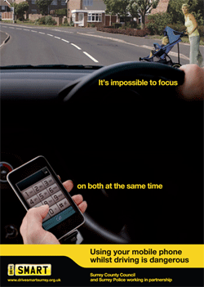
Wyniki badań są nieubłagane – korzystanie z telefonu komórkowego stwarza zagrożenie w ruchu drogowym, rozprasza, obniża nasz czas reakcji i powoduje, że możemy nie zauważyć sytuacji drogowej. Wysyłanie sms-ów zwiększa ryzyko wypadku 30-krotnie! Rozmowa również rozprasza. W większości krajów obowiązuje zakaz używania telefonów bez zestawu głośnomówiącego, ale nawet z zestawem najlepiej ograniczyć rozmowy do minimum. W przewozach towarów niebezpiecznych już od dawna zabroniono kierowcom korzystania z telefonów podczas jazdy. Kampanie społeczne przypominają, że sekundy rozmowy mogą mieć tragiczne konsekwencje.
Źródło: Drive SMART kampania prowadzona przez Surrey Police i Surrey Heath Borough Council, Wileka Brytania, 2011; “It’s impossible to focus on both at the same time” (Nie da się skoncentrować na obu w tym samym czasie)

Antyradary
Stosowanie lub posiadanie urządzeń do wykrywania radarów policyjnych jest nielegalne w większości krajów europejskich. Kary mogą obejmować grzywny, a nawet zakaz prowadzenia pojazdów.
Niektóre kraje wprowadziły również zakaz stosowania systemów nawigacji GPS, wyposażonych
w mapy wskazujące położenie stałych fotoradarów. Oznacza to, że należy odpowiednio wcześniej wyłączyć w GPS-ie funkcję „Ostrzegaj przed radarami”.
Stan techniczny pojazdu
Przed wyjazdem warto zrobić przegląd, co pozwoli uniknąć kosztownych napraw płatnych w euro
w serwisach za granicą.
Opony, opony zimowe, opony kolcowe i łańcuchy
Stan opon należy sprawdzać regularnie, a szczególnie przed każdą dłuższą podróżą – stan i głębokość bieżnika, ciśnienie w kołach.
Większość krajów ma takie same wymagania jak w Polsce - dopuszczalna wartość graniczna bieżnika to 1,6 mm (w nowych oponach jest ok. 8 mm). Prawda jest jednak taka, że już bieżnik poniżej 3 mm gorzej odprowadza wodę i zagraża bezpieczeństwu. Inna sprawa to stan samej opony – uszkodzenia mogą pojawiać się od uderzeń o krawężniki lub dziury, a także od starzenia, np. w wyniku złego przechowywania.
Ciśnienie opon trzeba sprawdzać bezwzględnie i regularnie. Nawet wprawne oko wulkanizatora nie zauważa spadku ciśnienia, dopóki nie przekroczy on 45% zalecanego! Jest to szczególnie ważne dla motocyklistów.
Korzystanie z opon zimowych, opon z kolcami lub łańcuchów może być obowiązkowe w niektórych krajach. Są miejsca, gdzie w określonych miesiącach w ogóle nie można się poruszać bez odpowiedniego ogumienia. Szczegóły przy opisach poszczególnych krajów na stronie http://www.pbd.org.pl/kierowca-zagranica

Opłaty drogowe
W Europie działają systemy opłat drogowych oparte na mycie elektronicznym, opłatach na bramkach, lub winietach. Szczegółowe informacje nt. systemów opłat drogowych stosowanych
w poszczególnych krajach znaleźć można na stronie: http://www.pzmtravel.com.pl/informacja-o-oplatach-drogowych.html
Białoruś właśnie wprowadziła nowe regulacje dotyczące poboru opłat. Formalnie od 1 lipca 2013,
a faktycznie z miesięcznym opóźnieniem od dnia 1 sierpnia 2013 zostaje wprowadzony elektroniczny system poboru opłat, który początkowo obejmie 815 km dróg, w tym drogę M-6/E28 Mińsk – Grodno – granica Polski w Bruzgach.
System poboru opłat będzie obowiązkowy dla kierowców pojazdów samochodowych zarejestrowanych poza granicami krajów Unii Celnej (Republika Białorusi, Federacja Rosyjska, Kazachstan) o dopuszczalnej masie całkowitej poniżej 3,5 tony oraz wszystkich pojazdów samochodowych o dopuszczalnej masie całkowitej powyżej 3,5 tony (pojazdy ciężarowe, autobusy).
Wysokość opłat za przejazd została już określona. W zależności od dmc środka transportu i liczby osi będzie wynosić od 0,04 do 0,12 euro za 1 km. Od czerwca można dokonywać rejestracji
w białoruskim systemie BelToll poprzez stronę www.beltoll.by , która jest dostępna także w języku polskim i angielskim.

Parkowanie
Po trudach podróży na ogół z radością chcemy jak najszybciej rozprostować kości, ale tu także trzeba uważać! W Szwecji w niektórych miastach parkowanie reguluje przepis daty („Datumparkering”) – parkowanie jest niedozwolone po stronie numerów parzystych w dni parzyste i po stronie numerów nieparzystych w dni nieparzyste.
Hiszpania posiada podobne regulacje. W niektórych miastach parkowanie w ulicach jednokierunkowych dozwolone jest po stronie numerów parzystych w dni parzyste i po stronie numerów nieparzystych w dni nieparzyste.

Jak widać podróżowanie samochodem po Europie kryje za sobą więcej niespodzianek niż tylko zmieniający się krajobraz, a przepisy mogą zmieniać się jak w kalejdoskopie po przekroczeniu kolejnej granicy! Nawet jeżeli jest to granica wirtualna, bo strefa Shengen troszczy się o nasz komfort swobodnego poruszania się. Regulacje krajowe poszczególnych państw są czasami zaskakująco różne i dlatego warto poznać ich tajniki przed wakacjami!
Za co i gdzie grozi mandat w wysokości 3,700 euro? Czy nowy system opłat na Białorusi obejmuje samochody osobowe? Wszystko to i wiele innych odpowiedzi znajdziesz w poszczególnych Kartach Krajów – od Portugalii po Białoruś, od Islandii po Maltę, na stronie Partnerstwa dla Bezpieczeństwa Drogowego.

Raport na zlecenie Partnerstwa dla Bezpieczeństwa Drogowego opracowała Barbara Król.

Bibliografia
Poppeliers, R., Scheltes, W. & In ’t Veld, N. (2009). Effectmeting regioplannen (perceptieonderzoek). Landelijke rapportage 2008. Onderzoek in opdracht van het Bureau Verkeershandhaving Openbaar Ministerie BVOM. NEA, Rijswijk.
SWOV Fact sheet, Police enforcement and driving speed, Leidschendam, the Netherlands June 2010

Zastrzeżenie: Partnerstwo dla Bezpieczeństwa Drogowego dokłada wszelkich starań, żeby przedstawione informacje były aktualne i zgodne ze stanem faktycznym. Zalecamy jednak potwierdzenie aktualnego stanu na krajowych stronach odpowiednich instytucji dla odwiedzanych państw.

Stowarzyszenie Partnerstwo dla Bezpieczeństwa Drogowego (Partnerstwo) jest inicjatywą non-profit na rzecz poprawy bezpieczeństwa ruchu drogowego, której członkami są przedstawiciele wszystkich trzech sektorów: biznesu i organizacji pozarządowych (stowarzyszenia i fundacje) oraz administracji rządowej. Partnerstwo powstało z inicjatywy i jest afiliowane przy Global Road Safety Partnership w Genewie, międzynarodowej organizacji pracującej na rzecz poprawy bezpieczeństwa ruchu drogowego, zrzeszającej biznes, organizacje pozarządowe i rząd. GRSP działa na rzecz trwałego ograniczenia liczby wypadków drogowych w krajach przechodzących proces transformacji. Partnerstwo zrzesza kilkanaście firm: 3M, ABB, Arval, Chevron, Mercedes-Benz, DHL Express, General Motors, Michelin, Goodyear, Renault, Shell, Total, DEKRA, PZU, Fundacja BGŻ, Liberty Direct i Tramwaje Warszawskie oraz organizacje pozarządowe i stowarzyszenia: Fundacja Krzysztofa Hołowczyca „Kierowca Bezpieczny”, Polski Czerwony Krzyż, Stowarzyszenie „Droga i Bezpieczeństwo”, Zrzeszenie Międzynarodowych Przewoźników Drogowych, Polski Związek Przemysłu Motoryzacyjnego, AutomobilKlub ,Flota Auto Biznes, Fleet Meetings, Gazeta Bankowa, Polska Organizacja Przemysłu i Handlu Naftowego, Instytut Transportu Samochodowego, Polska Agencja Prasowa, Polskie Stowarzyszenie Motorowe, Fundacja Integracja, Safe Drive Polska, Szkoła Jazdy Renault, Keralla Research, Polska Agencja Prasowa, Stowarzyszenie Techniki Motoryzacyjnej, Towarzystwo Trzeźwości Transportowców, Fundacja „Jedź Bezpiecznie”, wortal moto.wieszjak.pl. Partnerstwu patronują: Krajowa Rada Bezpieczeństwa Ruchu Drogowego, Bank Światowy i GRSP.

